Web dev | Challenge

Animeret CSS Grid galleri

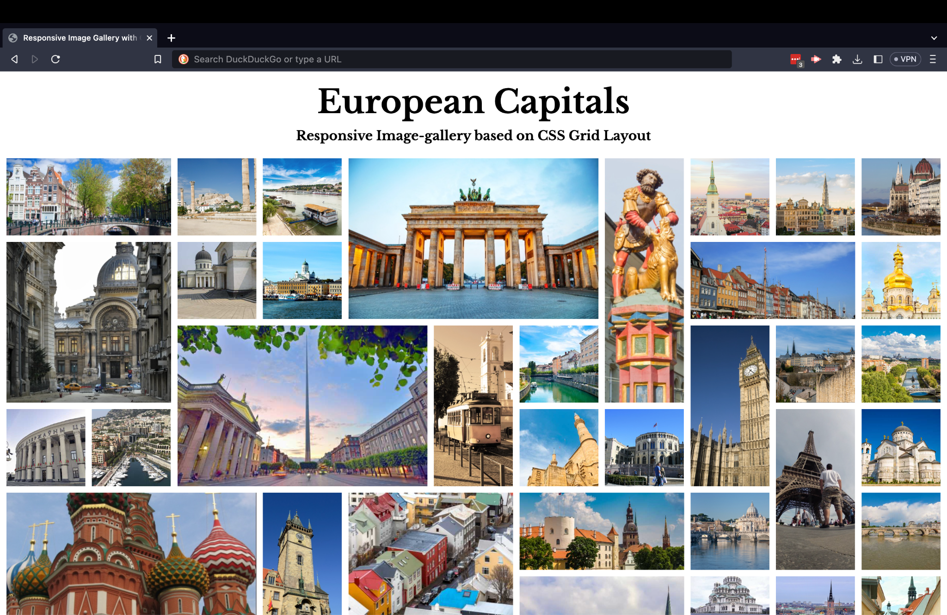

I denne challenge skal du udvikle et billedgalleri med europæiske hovedstæder, som indeholder diverse features.

Du får ingen hjælp til løsningen udover denne beskrivelse samt nogle vedlagte screenshots og en screencast. Løsningen er derfor op til dig. Eneste krav er, at din løsning skal ligne de vedlagte demo-filer så meget som muligt.

Kravspecifikation

- Galleriets layout skal udføres med CSS Grid Layout. Det skal tilpasses således, at forskellige størrelses billeder bliver placeret, så der ikke opstår nogle "huller" imellem dem, men at de organiseres som Tetris-brikker. Se den vedlagte screencast og screenshots
- Galleriet skal have et responsive web design med det antal break points, du finder tilstrækkeligt for at layoutet ser godt ud ved alle skærmstørrelser
- Samtlige billeder skal animeres, så de indsættes efter hinanden, som du kan se i den vedlagte demo video
- Hvert billede skal desuden animeres således, at når man hviler musen over det, så skal der vises det pågældende lands navn, hovedstads navn og indbyggertal for den pågældende by . Teksten skal desuden vises i forbindelse med en cirkel-animation (se demo-mappe)
- Content og layout skal holdes adskilt. Alt indhold er placeret i en vedlagte JSON-fil, som du via JavaScript skal læse indholdet fra
- JSON-filen indeholder bl.a. navnene på billederne, som er vedlagt i mappen images
- Din HTML-kode skal se ud som i eksemplet herunder. Resten skal laves med JavaScript

<!DOCTYPE html>
<html lang="en">
<head>
<meta charset="UTF-8">
<title>Responsive Image Gallery with CSS Grid Layout</title>
<meta name="viewport" content="width=device-width, initial-scale=1, minimum-scale=1, maximum-scale=1" />
<link rel="stylesheet" href="https://cdnjs.cloudflare.com/ajax/libs/meyer-reset/2.0/reset.min.css">
<link rel="stylesheet" href="css/style.css">
</head>
<body>
<div id="grid-gallery" class="grid-gallery">
<header>
<h1>European Capitals</h1>
<h3>Responsive Image-gallery based on CSS Grid Layout</h3>
</header>
</div>
<script src="js/scripts.js"></script>
</body>
</html>

- Derudover skal du tilføje en style.css fil, som du skal benytte til al CSS samt en script.js, som du skal benytte til al JavaScript kode
- God fornøjelse

Hjælp

CSS Grid Layout
gridbyexample.com
css-tricks.com/snippets/css/complete-guide-grid

JavaScript/JSON
W3schools.com/JSON

